***UNIVERSIDAD TECNOLÓGICA NACIONAL***

***FACULTAD REGIONAL CÓRDOBA***

**Ingeniería en Sistemas de Información**

Curso: ***5K4.***

Profesor: ***Ing. Zohil, Julio***

JTP: ***Ing. Aquino, Francisco***

***PROYECTO FINAL***

Producto: Sistema de Explotación de Información Educativa

Sistema:

***EDUAR 2.0***

Grupo Nro.: 6

INTEGRANTES LEGAJO

***Bazán, María Belén 48071***

***Herrán, Martín Carlos 44633***

***Nicoliello, Pablo Fabián 42318***

***Pastorino, Laura Analía 44647***

*Revisión: 1*

*Última Modificación: 12/04/2011 18:53:00*

# Historial de Revisión

|  |  |  |  |
| --- | --- | --- | --- |
| **Versión** | **Fecha** | **Descripción del Cambio** | **Autor** |
| 1.0.0 | 03/04/2011 | Baseline versión. | Bazán – Pastorino |
| 1.1.0 | 12/04/2011 | Actualización | Bazán – Herrán – Nicoliello - Pastorino |

# Tabla de contenido

Historial de Revisión 2

Tabla de contenido 3

1. Introducción 5

2. Objetivos Del Documento 6

3. Objetivos Del Proyecto 7

4. Escuelas Pías 8

Localización 8

Organigrama Funcional 9

Descripción de Áreas 10

Rector 10

Equipo directivo 10

Administración: 10

Maestranza 10

Departamento de Profesores 10

Preceptoría 10

Biblioteca 10

Gabinete Psicopedagógico 10

5. Antecedentes De Desarrollos 11

6. Recursos Informáticos Existentes 13

Hardware 13

Software 14

Comunicación 14

7. Diagnóstico 15

Necesidades, propuestas y oportunidades de Mejora 15

Requisitos Funcionales 15

Requisitos No Funcionales 17

Restricciones 17

Supuestos 17

8. Propuesta Del Producto 19

Objetivo 19

Límites 19

Alcances 19

Módulo de Gestión de Planificación 19

Módulo de Gestión de Informes Estadísticos 19

Módulo de Gestión de Comunicación 19

Módulo de Gestión Agenda de Actividades 20

Módulo de Gestión de Usuarios y Perfiles 20

9. Análisis de Conveniencia del Proyecto 21

Conveniencia Técnica 21

Conveniencia Económica 21

Conveniencia Operativa 22

10. Metodología A Emplear en el Desarrollo 23

Metodologías ágiles 23

11. Herramientas a Utilizar 24

Microsoft Visual Studio 2010 24

Subversion y TortoiseSVN 24

Version One 24

SQL Server Express 2008 R2 24

Framework NHibernate 24

Internet Information Server 24

12. Metodología de Trabajo 25

Proceso de Desarrollo 25

Actividades 25

Ejemplo de Proceso de Preparación 27

Roles 30

Documentos/Planes a ser llevados 31

Plan de Proyecto 31

13. Ambiente De Trabajo 32

# Introducción

Este trabajo se realiza para cumplir con los requisitos de la cátedra Proyecto Final de la carrera de Ingeniería en Sistemas de la Información, Universidad Tecnológica Nacional – Facultad Regional Córdoba que se detallan a continuación:

* Integrar los conocimientos y habilidades adquiridos en materias anteriores para llevar a cabo un proyecto que abarque todo el ciclo de desarrollo de un Sistema de Información.
* Llevar adelante el desarrollo de un producto informático destinado a mejorar la calidad de vida de quienes lo utilizan, basándonos en las pautas de desarrollo bajo metodologías ágiles (SCRUM).
* Trabajar integrados a un equipo de trabajo, planificando y ejecutando un proyecto real, asumiendo los compromisos y responsabilidades que surgen del mismo.
* Tomar contacto con una organización real, reconocer sus necesidades de información y diseñar un producto que les brinde solución.

# Objetivos Del Documento

El objetivo del presente ante proyecto es realizar la presentación de la Institución Educativa “Escuelas Pías”, para la cual se llevará a cabo el desarrollo del proyecto que describe este documento. Se dará a conocer aspectos particulares como su ubicación, historia, objetivos, políticas, estructura formal, estrategias, procedimientos y demás detalles que sirvan para describir a la misma.

Además este documento presentará las características, objetivos, limitaciones, alcances y funcionalidad de la propuesta informática, basándonos en un análisis de conveniencia para la Institución.

Se realizará la planificación de las actividades que se desarrollarán a lo largo del proyecto.

Se pretende informar también la metodología y herramientas a emplear para el desarrollo del Proyecto en su totalidad.

# Objetivos Del Proyecto

El objetivo es llevar a cabo todas las etapas de un proyecto de desarrollo de un Sistema de Información, que tendrá como resultado un producto que permita brindar información para la gestión y administración académica de los alumnos de las Escuelas Pías. Dentro de los objetivos particulares del producto destacaremos el poder acercar el colegio a las familias que forman parte de la institución, acentuando el vínculo que hoy existe y facilitando tareas que permitirán una mayor participación de las partes en la educación de los alumnos.

Se pretende aplicar en el proyecto todos los conocimientos adquiridos a lo largo del cursado de la carrera de Ingeniería en Sistema de Información, de la Universidad Tecnológica Nacional - Facultad Regional Córdoba, aplicando metodologías y herramientas en forma conjunta que nos faciliten el uso de estos conocimientos, poniendo en práctica el trabajo en equipo, que consideramos un ítem indispensable para la vida laboral que nos espera.

# Escuelas Pías

## Localización

En la ciudad de Córdoba, se encuentra ubicada en Avenida 24 de Septiembre 1265 - Bº General Paz.



## Organigrama Funcional

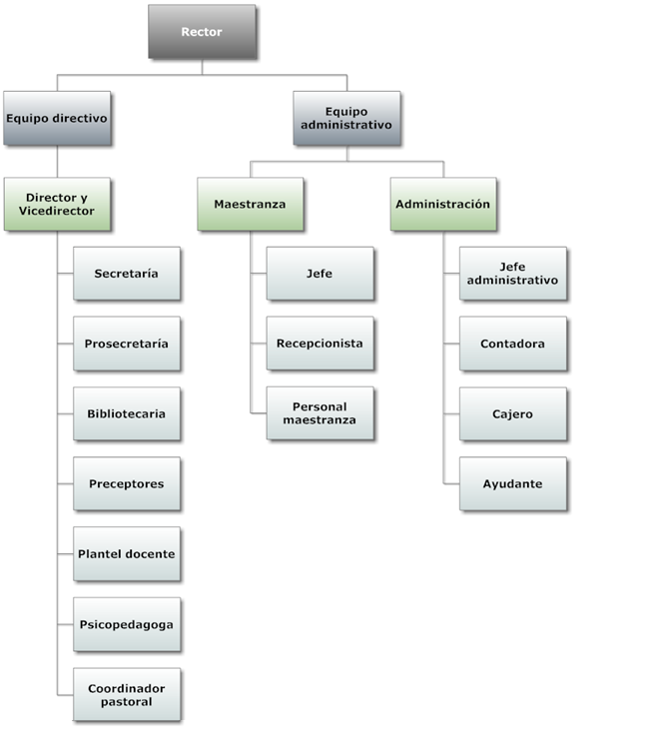

## Descripción de Áreas

### Rector

Lograr la unidad y convergencia (en criterios, decisiones y actividades) de todas las intervenciones educativas del establecimiento en orden a la realización del proyecto educativo. Además cumple con el rol de asistente legal.

### Equipo directivo

Se compone de un director y una vicedirectora. Se encargan de la coordinación y de llevar a cabo las directivas propuestas por el rector.

### Administración:

Se encarga de la gestión de cobranzas de cuotas, matriculas.

Maestranza

Es el responsable de todos los aspectos inherentes a la estructura edilicia.

### Departamento de Profesores

El objetivo de esta área es la de formar académica y religiosamente a los alumnos de acuerdo a la cátedra que dicta.

Sus funciones pasan por: planificar, programar, coordinar el proceso de enseñanza y aprendizaje de los Alumnos de la Institución.

Preceptoría:

El objetivo es brindar apoyo al dictado de las clases.

Su principal función es la de acompañar a los Alumnos en todas las circunstancias que la labor educativa así lo requiera, informando a los directivos acerca de las actividades diarias desempeñadas por los Alumnos.

Biblioteca

Tiene como objetivo asegurar que el material de estudio se encuentre disponible para profesores y alumnos, así como la clasificación y mantenimiento del material disponible.

Gabinete Psicopedagógico

Su objetivo es llevar un control y seguimiento tanto del rendimiento académico como conceptual del alumno brindando también ayuda pedagógica a padres y docentes.

Tiene la función de brindar asesoría pedagógica a miembros de la Comunidad Educativa.

# Antecedentes De Desarrollos

La institución cuenta actualmente con un sistema de información implementado a medida. Actualmente posee los módulos descriptos a continuación:

* Alumnos
  + Padrón de alumnos
  + Administración de becas
  + Documentación de alumnos
  + Matriculas
  + Cambios de división
  + Cursos
  + Asistencia
  + Sanciones disciplinarias
  + Pases
  + Abandonos
* Materias
  + Carga de notas
  + Importación/exportación de notas de/hacia Excel de cada nivel
  + Carga de asistencia a materias
  + Estado de los alumnos
  + Exámenes
  + Impresión y consultas
  + Datos varios
* Docentes
  + Padrón de docentes
  + Docentes por materia
  + Carga horaria
  + Horarios (clases semanales, docentes, consultas)
  + Carga de asistencia (Hs cátedra, Cargos, Plenarias, Actos patrios)
  + Consulta de asistencia
  + Resumen causas de asistencia
  + Impresión de planillas
  + Listado mensual de horas cátedra
* Datos Varios
* Listados
* Mantenimiento

# Recursos Informáticos Existentes

## Hardware

La institución cuenta con máquinas con las siguientes características:

* AMD Athlon XP 1800 1.53GHz
* 384MB de RAM
* Disco 40GB
* Monitor Samsung TRC 15”

Distribuidas en las siguientes áreas:

* Preceptoría:
  + 2 Computadoras.
  + 1 Impresora HP láser.
  + 1 Impresora Epson Chorro de tinta.
* Secretaría
  + 1 Computadora.
  + 1 Impresora.
* Administración
  + 3 Computadoras
  + 3 Impresoras.

## Software

Todas las computadoras de la institución cuentan con Windows XP Professional Edition y Microsoft Office 2003 Professional, entre otras herramientas comunes.

## 

## Comunicación

La red de la institución está conformada por un Router, al cual está conectado el Servidor que aloja el sistema actual, un Acces Point para dar acceso a notebooks de Dirección, un Switch para los gabinetes de computación y otro para las PCs de Secretaria, Administración y Preceptoria.

El Switch de los gabinetes estará conectado a otros dos switchs, cada uno correspondiente a cada uno de los gabinetes, y que tendrán conectados 20 PCs cada uno. Estas PCs se encontrarán en una red diferente de los demás equipos, separada en por el Router

El Router estará conectado mediante su puerto WAN a un modem DSL con el cual se tendrá conexión a internet.

# Diagnóstico

## Necesidades, propuestas y oportunidades de Mejora

No hay disponible un canal de comunicación o herramienta que permita el acercamiento de los padres hacia la institución. Esto se ver reflejado en algunos casos particulares en donde los padres no son informados del estado académico, sanciones y/u observaciones del alumno por falta de responsabilidad del mismo.

Actualmente se realiza un retrabajo de algunas tareas y una carga duplicada de datos, provocando una pérdida de tiempo y pudiendo esto generar inconsistencia en la información, por no tener procedimiento definidos ni herramientas que faciliten las tareas.

No pueden realizar informes estadísticos, que son de vital importancia para la toma de decisiones en la institución.

No se cuenta con un sitio web institucional, provocando que la Comunidad no participe y no se entere de las novedades que surgen en la Institución.

No cuentan con una herramienta informática habilitada para trabajar vía online.

No cuentan con un sistema de autogestión a través del cual los diferentes actores del sistema educativo puedan encontrar información básica acerca de los avances académicos.

## Requisitos Funcionales

**Gestionar eventos en agenda:** Los usuarios podrán registrar y consultar eventos en una agenda académica. Estos eventos denotaran toda actividad programada relacionada con el usuario. Ya sean actividades específicas o a nivel general.

**Gestionar Anotaciones de hechos relevantes por curso:** Los profesores podrán registrar hechos relevantes (observaciones de conductas individuales o grupales, solicitar consejos o preguntas de algo que le acontece, consultas de herramientas pedagógicas, etc.) en un foro de Profesores. Donde también podrá consultar y advertirse frente ciertas circunstancias que se encuentra el curso y así personalizar su clase.

**Consultar desempeño de alumno por asignatura en relación con las restantes:** el sistema debe brindar la posibilidad de mostrar estado académico (notas de evaluaciones) del resto de asignaturas que el alumno realiza en el año lectivo, y así comparar el rendimiento del alumno en su materia con el resto de las materias.

**Consultar desempeño histórico de alumno por asignatura:** El sistema debe brindar la posibilidad de mostrar las notas promedio de cada asignatura en los años cursados y marcar la asignatura que se ha rendido en examen.

**Registrar encuesta anónima de evaluación a docentes por parte de alumnos:** El sistema deberá permitir evaluaciones sistematizadas que califiquen a los docentes en el desempeño de sus tareas por partes de los alumnos.

**Generar reporte estadístico de resultado de encuesta anónima de evaluación a docentes:** El sistema deberá generar reporte de porcentaje obtenido de cada aspecto evaluado por los alumnos del curso, generando gráficos representen los resultados.

**Generar mensaje de texto a tutor/es:** El sistema deberá dar la posibilidad de enviar información vía mensajería de texto referente del alumno a su responsable de turno (tutor). Esta información puede ser a nivel general, como por ejemplo informar sobre eventos sociales, invitación a participación en actos, reuniones de padres. O puede ser información personalizada como notas del alumno, asistencia del alumno, cita para dialogar hechos particulares del alumno. Cada alumno tendrá un responsable tutor asignado en el momento de matriculación destinado a recibir esta información.

**Generar servicio de mensajería a uno o varios usuarios:** El sistema deberá permitir el manejo de un correo electrónico interno, donde cada usuario podrá enviar y recibir mensajes personales.

**Generar reporte de inasistencias de alumnos por periodo:** El sistema debe generar un listado de inasistencias y llegadas tardes de cada alumno en un periodo determinado.

**General reporte de inasistencia de docente por periodo:** El sistema debe generar un listado de inasistencias y llegadas tardes de cada docente en un periodo determinado.

**Generar Ranking de inasistencia de equipo docente:** El sistema debe permitir generar un reporte donde muestre la cantidad de inasistencia de cada docente y ordenar de mayor a menor según la cantidad de inasistencias.

**Generar Ranking de inasistencia de alumnos por curso:** El sistema debe permitir generar un reporte donde muestre la cantidad de inasistencia de cada alumno y ordenar de mayor a menor según la cantidad de inasistencias de los alumnos del curso.

**Generar Ranking de profesores que solicita sanciones disciplinarias:** En sistema debe permitir generar listado de los profesores que han solicitado una sanción en un periodo y ordenar el listado de mayor a menor según cantidades de sanciones.

**Generar Ranking de inasistencia promedio de todos los cursos:** El sistema debe permitir generar un listado de cursos asociando al promedio de inasistencia del mismo y ordenarlo de mayor a menor.

**Gestionar temas desarrollados en clases versus temas planificados:** El sistema deberá permitir el registro de planificación anual de cada asignatura y nivel, asignándole horas cátedras disponible a cada contenido de la asignatura. Deberá permitir registrar los contenidos y horas cátedras reales desarrolladas en clases. Mostrar en tablero de control la distancia de lo real con los contenidos estimados de cada curso.

**Generar informe estadístico, con gráficos de comparación, de notas de alumnos por docente**: El sistema debe permitir visualizar y comparar la frecuencia de ocurrencia de las calificaciones (del 1 al 10) de cada curso en el que dicte clases un mismo docente en una misma asignatura. Permitiendo la comparación del rendimiento del grupo de alumnos que pertenecen a una asignatura dictada por el mismo docente en distintos curso y niveles.

**Generar informe de Promedio mensual de notas globales por curso:** El sistema deberá permitir listar, mensualmente, cursos con el promedio global de notas. El sistema calculara la nota global del curso, promediando el promedio de notas de cada una las asignaturas que pertenecen a un mismo curso.

**Generar ranking de cantidad de materias previas que tiene cada alumno por curso:** El sistema deberá mostrar un listado de alumno del curso, con la cantidad de materias previas y ordenar la lista de mayor a menor según la cantidad de materias previas.

**Generar informe de porcentaje de aplazados/aprobados por docente**: El sistema debe permitir mostrar un listado de todos los docentes con el porcentaje de aplazados/aprobados de los alumnos que tiene a su cargo cada uno.

## Requisitos No Funcionales

**Seguridad:** El sistema deberá respaldar la seguridad y privacidad de los datos. El sistema incluirá definición de permisos y roles de seguridad. Se debe proteger por sobre todas las cosas la privacidad de información personal de los menores que asisten a la institución.

**Auditoria:** Se deberá guardar un registro histórico de todas las transacciones realizadas por cada usuario en un momento determinado.

**Disponibilidad:** Se requiere que el sistema esté disponible por lo menos el 98% del tiempo. Este requerimiento estará sujeto a la calidad del servidor contratado.

**Operación fácil para el usuario**: El sistema debe proporcionar una interfaz de usuario que sea comprensible y que esté diseñada de acuerdo a las capacidades humanas. El sistema deberá permitir la interacción tanto con mouse como con teclado.

**Resultados comprensibles:** Los resultados del sistema deben ser comprensibles para los usuarios y tratar de minimizar la necesidad de capacitación para la utilización del mismo.

**Resultados oportunos:** Los resultados de la aplicación deberán estar disponibles en el tiempo que se requieren, para la toma de decisiones efectivas.

**Ser escalable:** El sistema debe brindar las interfaces necesarias para permitir agregar nuevas funcionalidades sin afectar los módulos existentes.

**Mantenimiento:** La arquitectura de la aplicación debe permitir introducir cambios sin deteriorar el rendimiento de la misma.

**Plataforma:** Soportará Crossbrowsing, es decir, que podrá funcionar correctamente en los navegadores más importantes del mercado.

**Precio:** El sistema no tendrá costo alguno de desarrollo para la institución. Los únicos costos serán los que se incurran en el hardware necesario para el despliegue de la aplicación y conectividad con la misma.

**Compatibilidad** No requiere compatibilidad con otros sistemas o elementos de hardware.

## Restricciones

El Sistema deberá correr sobre el Sistema Operativo que poseen en la actualidad las computadoras de la institución.

## Supuestos

La institución proveerá toda aquella información necesaria por el equipo de desarrollo para la realización del sistema, en tiempo y forma.

La institución adquirirá todo el hardware que sea necesario para llevar a cabo la solución de manera adecuada y contratará todos los servicios indispensables para el funcionamiento óptimo del sistema.

El equipo de desarrollo se comprometerá a implementar el total de la funcionalidad del sistema de información.

Se asume que la institución cuenta con todas la licencias requeridas del Software que está utilizando.

La nueva red será constituida de manera que el sistema pueda ser accedido, teniendo en cuenta las restricciones de seguridad, tanto desde las PCs de dentro de la institución como a través de internet.

# Propuesta Del Producto

## Objetivo

El objetivo del Sistema es brindar información de lo que respecta a actividades académicas e institucionales de todo la comunidad educativa (alumnos, profesores, preceptores, directivos, padres, exámenes) en la medida a la que corresponde según sus roles y haciendo énfasis en resumen estadísticos; obteniendo la información de un sistema transaccional de un sistema educativo. Como así también: la gestión de la planificación de clase y comparación con lo real desarrollado; Gestión de comunicación entre los diferentes actores (mensajería, correo, foros); Con el fin de lograr mayor disponibilidad de información e integración en la comunidad educativa.

## Límites

Desde la captura de información del sistema transaccional.

Hasta la obtener información que agregue valor a la toma de decisiones.

## Alcances

### Módulo de Gestión de Planificación

* Registrar planificación.
* Asignar fecha y hora de contenido.
* Consultar planificación.
* Registrar desarrollo de clase real.
* Emitir informe de advertencias de lo estimado y lo real.
* Consultar tablero de control.

### Módulo de Gestión de Informes Estadísticos

* Generar listados de ranking de alumnos y de profesores según sus inasistencias.
* Generar listados de rendimiento de alumnos.
* Generar listado de rendimientos de profesores.
* Generar listado de rendimiento por cursos.

### Módulo de Gestión de Comunicación

* Generar mensajería electrónica.
* Generar mensaje en foro.
* Generar email a uno o varios usuarios.
* Consultar email.
* Consultar foro.

### Módulo de Gestión Agenda de Actividades

* Registrar actividades de curso.
* Registrar actividades institucionales.
* Registrar actividades especifica.
* Registrar citaciones.
* Registrar Reuniones.
* Consulta de Agenda.

### Módulo de Gestión de Usuarios y Perfiles

* Registrar Perfiles.
* Registrar usuario.
* Asignar perfil.
* Dar de baja de usuario.
* Registro de logueo E/S al sistema.
* Generar estadística de acceso al sistema.
* Generar estadística de utilización de sistema según perfiles.

# Análisis de Conveniencia del Proyecto

## Conveniencia Técnica

Técnicamente, el producto resultará conveniente, ya que actualmente la institución cuenta con todos los recursos mínimos indispensables para la implementación de la propuesta. Además el producto será desarrollado con herramientas que se utilizan actualmente en muchas de las grandes empresas del mercado de desarrollo de Software local, lo que permitirán asegurar un nivel de seguridad y calidad acordes a los estándares que se siguen hoy en día.

El sistema será capaz de ejecutarse de forma óptima en las estaciones de trabajo con las que cuenta la Institución.

Los servidores web y de base de datos serán montados en un servidor dedicado.

Se contará con una conexión DSL simétrica para el acceso vía internet a la página institucional y al resto del sistema, con un ancho de banda mínimo de 6Mbps.

Para el envío de mensajes SMS se utilizará un modem Motorola G20.

Debido al uso de un motor de Base de Datos SQL Server Express 2008 R2, el volumen de datos máximo que se podrá almacenar será 10 Gb por base de datos.

Por último, pero no menos importante, el backup de datos para prevenir pérdidas de la información será provisto por el equipo que administra el servidor dedicado como parte del plan de prestaciones de servicio.

## Conveniencia Económica

El desarrollo del sistema brindado por nuestro grupo de trabajo y la base de datos seleccionada son gratuitos.

Es importante destacar la oportunidad que se le presenta a la Institución de poder desarrollar un producto junto con el proyecto de tesis del equipo de trabajo, ya que de otra forma al no disponer de un sistema de información como el propuesto, debería incurrir en un gran gasto para obtener un producto similar en el mercado actual.

La institución no deberá incurrir en gastos para la implementación de las funcionalidades mínimas provistas por el Sistema a desarrollar.

Para implementar toda la funcionalidad que brindará el Sistema, se recomienda la adquisición de un nuevo servidor que permita administrar de forma más rápida y eficiente las solicitudes de los usuarios que se conecten al sistema de manera concurrente, así como la actualización y modernización de la red con la misma finalidad. Para hacer más rápida las funciones Web, es recomendable la adquisición de un servicio de internet dedicado. Por último, si la institución decide poner en funcionamiento el servicio de notificación por SMS se deberá adquirir el modem GSM con una línea de celular con un pack de mensajes de texto conveniente.

Un detalle importante en el enfoque económico es que no es necesaria la compra de equipamiento costoso para el servidor ya que contrataremos un servidor dedicado y configurado a medida (sistema operativo, uso de memoria, almacenamiento, prestaciones, etc.) a un bajo costo y alta confiabilidad de servicios, ya que son ellos quienes proveen un servicio de atención 24x7, una configuración posible es:

* Procesador Intel QUAD Core
* Memoria 4 GB DDR2
* Disco 500 GB SATA
* Windows Server 2003

A un costo de $8250 por año (o $750 por mes, abonando todo el año se obtiene un mes bonificado).

Por último la contratación del servicio de conexión a internet DSL Simétrico de 5Mbps tendrá un costo mensual de $600, los cuales la escuela está dispuesta a invertir.

Por todo lo anteriormente detallado es que vemos factible el desarrollo del Proyecto desde un punto de vista Económico.

## Conveniencia Operativa

Para la operación del sistema el usuario tan sólo debe estar familiarizado con el entorno Windows y el uso de algún navegador de Internet. Además, la interfaz del sistema será considerada como un factor importante para el confort del usuario.

Los distintos módulos que componen el Sistema terminado serán instalados paulatinamente, según las necesidades funcionales de la institución.

Para la capacitación de los usuarios se brindará material especializado para la tarea, como los manuales de usuario online y en soporte papel, como también ejemplos ilustrados y clases de capacitación brindados por los integrantes del grupo de desarrollo. Asimismo, se capacitará a una persona dentro de la institución de manera que esta pueda brindar soporte y realizar nuevas capacitaciones que por cuestiones de tiempo el grupo de desarrollo no pueda realizar.

Con respecto a la usabilidad, el Sistema permitirá que los usuarios desarrollen sus actividades de una manera más rápida y eficiente, automatizando tareas repetitivas y de poco valor agregado para la institución.

Consideramos que el sistema debería ser soportado vía Web debido a que el objetivo del sistema es acercar a todos los actores que forman parta del sistema educativo, y por el hecho de que estudios publicados en importantes medios de comunicación de la provincia de Córdoba han indicado un alto porcentaje de viviendas conectadas a la red global (aprox. 16 millones), considerando además otras alternativas para acceder a dicha red.

Finalmente, considerando el alto grado de adhesión al uso de telefonía celular, se espera que la función de notificación vía SMS sea utilizada en su máximo potencial.

Por todo lo descrito con anterioridad concluimos que el desarrollo del producto es Factible de ser desarrollado desde un punto de vista Operativo.

# Metodología A Emplear en el Desarrollo

## Metodologías ágiles

Nuestra intención es afrontar todas las actividades que forman parte del ciclo de vida del proyecto de software basándonos en gran parte en los beneficios y buenas prácticas de las metodologías ágiles, pero adaptándola a nuestras necesidades y restricciones de tiempo propias de nuestra situación personal.

# Herramientas a Utilizar

A fin de dar soporte al Proceso de Desarrollo elegido, seleccionamos un conjunto de herramientas que ayudarán a dar la mayor eficiencia al uso del proceso y faciliten las tareas y actividades de los participantes del proyecto.

## Microsoft Visual Studio 2010

Este entorno de desarrollo es la nueva versión provista por Microsoft. Es una de las razones por la que elegimos trabajar con .NET en lugar de Java, debido a su versatilidad y que integra todo el set de características que necesitamos tanto como para una aplicación Web como de escritorio.

## Subversion y TortoiseSVN

Utilizaremos el control de versiones para lograr un trabajo distribuido de manera más segura y garantizando tranquilidad por parte de los participantes del equipo en que sus cambios serán vistos por las personas que trabajen al mismo tiempo sobre los mismos ficheros. Además provee la capacidad de administrar algunas de las tareas de Gestión de Configuraciones, como la generación de las Líneas Base de producto.

## Version One

Version One es una potente herramienta que brinda soporte para el flujo de trabajo bajo metodologías ágiles.

## SQL Server Express 2008 R2

Nuestra experiencia con este potente motor de base de datos relacionales siempre ha sido satisfactoria, además posee un interesante set de aplicaciones de soporte.

## Framework NHibernate

Potente herramienta para el manejo de la persistencia, realizando mapeos de objetos con bases de datos relacionales.

## Internet Information Server

Debido a que vamos a trabajar principalmente en plataformas Windows, utilizaremos este servidor de aplicaciones, que cubre todas nuestras necesidades de seguridad.

# Metodología de Trabajo

## Proceso de Desarrollo

* **Metodología de Trabajo seleccionada: ScrumUP**

Es un enfoque AGIL para la gestión de un proyecto utilizando las mejores prácticas del Proceso Unificado de Desarrollo.

* **Principios**
* Utiliza procesos ITERATIVOS/INCREMENTALES
* Orientado a RESULTADOS Y COMPROMISOS
* Tiene una implementación SIMPLE, pero permite trazabilidad de artefactos y productos a través de todo el ciclo de vida de desarrollo del Sistema.
* **Sobre SCRUM**

Scrum es un marco de trabajo con amplia posibilidad de aplicación para manejar y controlar proyectos iterativos e incrementales de todo tipo. En los últimos años Scrum ha ganado popularidad en la comunidad de software debido a su simplicidad, probada productividad y habilidad para funcionar como unión de varias prácticas de ingeniería promovidas por las metodologías Agiles.

* **Sobre Proceso Unificado de Desarrollo (RUP)**

Es un completo marco de trabajo que ofrece buenas prácticas implementadas y probadas en la industria del desarrollo de software concerniente a entrega de software y sistemas de información y efectiva administración de proyectos.

## Actividades

* **Proceso de Preparación**

La primera actividad a realizar será la Planificación del Proyecto, la cual tendrá como responsabilidad de asignar en el tiempo los diferentes sprints para el Proyecto, sus objetivos a nivel general y los artefactos esperables como productos de los mismos.

Para ello se trabajara en el primer Sprint en la realización de un Modelo de Casos de Uso, descripción de Casos de Uso, listado de User Stories (tomando como base los Casos de Uso), Backlog del Producto priorizado, calendarización de los siguientes Sprints y productos de salida esperados de cada uno de ellos. Por último se realizara una matriz de trazabilidad para llevar la correspondencia Caso de Uso – Backlog Item – Sprint Backlog Item – Implementacion – Caso de Prueba.

* Entradas:
* Informe Preliminar
* Requerimientos de Alto Nivel
* Tareas:
* Identificar Stakeholders (ver Roles)
* Resolver temas de logística (lugar de reuniones, recursos, etc)
* Realización de Diagrama de Casos de Uso
* Especificar Casos de Uso
* Derivar User Stories de Casos de Uso
* Hacer y priorizar Product Backlog
* Preparar Plan de Entregas
* Realizar Diagrama de Clases
* Salidas:
* Diagrama de Casos de Uso
* Descripción de Casos de Uso
* Product Backlog
* Diagrama de Clases
* Descripción de User Stories
* Matriz de Trazabilidad
* Plan de Entregas
* Plan del Proyecto
* Prototipo de Arquitectura
* Plan de Métricas

### Ejemplo de Proceso de Preparación

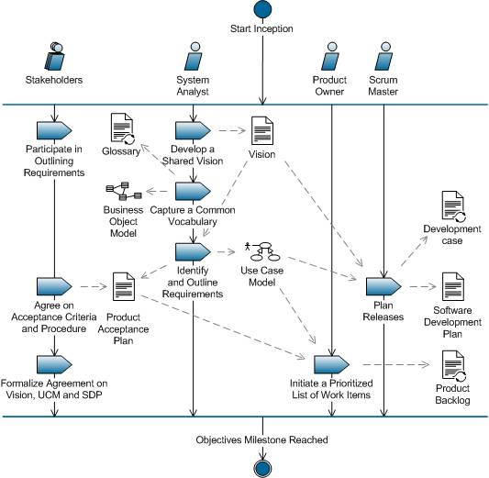

* **Proceso de Sprints:**

La segunda parte estará referida a las iteraciones a realizar (Sprints) y a las fases dentro de cada una de esas iteraciones. Esta tarea se realiza al principio y al final de cada Sprint.

* Entradas:
* Product Backlog
* Plan de Entregas
* Plan de Proyecto
* Prototipo de Arquitectura
* Matriz de Trasabilidad
* Tareas:
* Revisar Product Backlog
* Conducir Sprint Planning Meeting
* Hacer o actualizar diseño de alto nivel
* Definir flujo de trabajo diario de desarroladores, tester y de seguimiento del proyecto.
* Conducir reuniones de Sprint Review y Sprint Retrospective.
* Salidas:
* Ítems de Product Backlog actualizados.
* Sprint Backlog Items.
* Entregable del Producto
* Plan de Entregas actualizado
* Plan de Proyecto Actualizado
* Minuta de las reuniones de Sprint Retrospective y Presentation.
* Diseño de Arquitectura.
* Notas de la entrega.

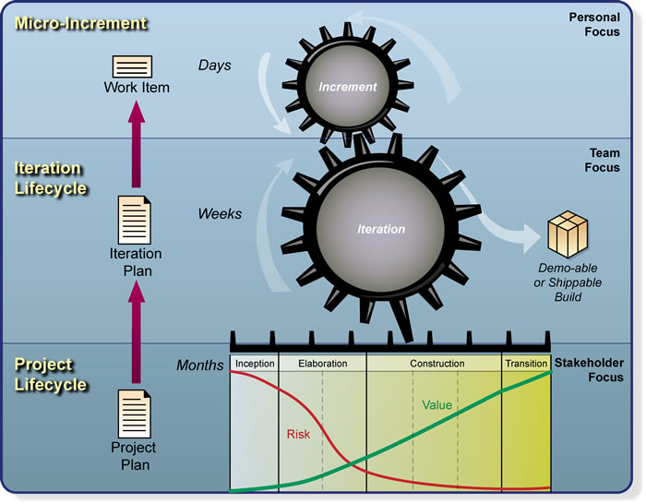

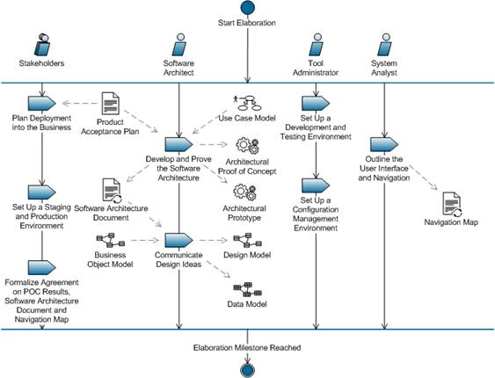

* **Proceso Diario de Trabajo**

Cada día dentro de un Sprint, el equipo de trabajo tendrá responsabilidades asignadas referidas al proyecto y la fuerte comunicación dada por las reuniones diarias de Scrum permitirán un fuerte control y seguimiento del Proyecto

* Entradas:
* Product Backlog
* Plan de Entregas
* Plan de Proyecto
* Tareas:
* Seleccionar un Sprint Backlog Item que puede ser de tipo: Investigación, Implementación o defecto.
* Codificar la solución del Sprint Backlog Item asignado.
* Hacer Unit Test.
* Integrar la solución
* Seleccionar una Implementacion o Defecto para probar.
* Diseñar caso de Prueba
* Correr Caso de Prueba de Sprint Backlog Item integrado.
* Realizar Test de Regresión (al final del Sprint)
* Realizar Test Exploratorio (para ver impacto en procesos vecinos).
* Actualizar estado de Sprint Backlog Item.
* Actualizar Matriz de Trazabilidad.
* Salidas:
* Código fuente nuevo o actualizado
* Nuevos Casos de Pruebas
* Sprint Backlog Items Actualizados
* Product Backlog Actualizados
* Matriz de Trazabilidad Actualizados
* Suite de Casos de Prueba actualizados.
* **Proceso de Diseño**

Al principio de cada Sprint deberá hacerse una revisión de los User Stories a ser desarrollados y sus correspondientes Sprint Backlog item con el objeto de saber qué cambios serán necesarios implementar y realizar el refinamiento de la arquitectura y diseño del Sistema.

* Entradas:
* Product Backlog Items/ User Stories a aplicar.
* Sprint Backlog Items asociados.
* Tareas:
* Cada desarrollador deberá analizar los Sprint Backlo items con la idea de saber qué cambios son necesarios llevar a cabo para implementarlos.
* Cualquier impedimento u obstáculo de implementación debe ser informado y discutido.
* La arquitectura y diseño del Sistema debe ser actualizada acorde a los cambios a implementar.
* En caso de ser necesario, actualizar matriz de trazabilidad.
* Salidas:
* Modelo de Arquitectura actualizado
* Modelo de Diseño actualizado.
* Matriz de Trazabilidad actualizada.

## Roles

Dependiendo del momento y la actividad que se esté realizando, cada uno de los miembros ocupara un Rol distinto en el Proyecto.

Básicamente, los roles serán los siguientes:

* Scrum Master
* Desarrollador
* Tester
* Arquitecto
* Líder Técnico
* Analista Funcional
* Product Owner

|  |  |
| --- | --- |
| **Nombre** | **Roles** |
| Laura Pastorino | Líder Técnico – Desarrollador – Arquitecto – Analista Funcional |
| Belen Bazán | Analista Funcional – Tester – Desarrollador |
| Pablo Nicoliello | Lider Técnico – Scrum Master – Arquitecto – Tester – Desarrollador |
| Martin Herran | Scrum Master – Desarrollador – Tester |
| Lic. Pedro Bazán | Product Owner |
| Lic. Cecilia Bueno  (Directora Colegio Pias) | Stakeholder |

## Documentos/Planes a ser llevados

* Informe Preliminar
* Modelo Global del Negocio
* Plan de Proyecto
* Notas de release
* Buenas prácticas de programación
* Plan de Métricas
* Instrucciones para versionado
* Plan de Pruebas
* Modelo de Diseño
* Modelo de Arquitectura

## Plan de Proyecto

* Especifica las reglas de trabajo que serán aplicadas en el proyecto.
* Define metas del Proyecto.
* Define Objetivos de los Sprints.
* Presenta Riesgos.
* Define Métricas.
* Presenta estimaciones y técnicas de estimación utilizadas.

# Ambiente De Trabajo

* + PC Nº1
    - Intel® Core™2 Duo Processor T6400 2.0GHz
    - Sistema Operativo Windows 7 Ultimate 64 bits
    - 4GB de Memoria RAM
    - 250GB de Disco Rígido SATA2
  + PC Nº2
    - Intel® Core™2 Duo Processor T6500 2.1GHz
    - Sistema Operativo Windows Vista SP2
    - 3GB de Memoria RAM
    - 320GB de Disco Rígido SATA2
  + PC Nº3
    - AMD Phenom II N830 Triple-Core 2.10Ghz
    - Sistema Operativo Windows 7 Home Premium 64 bits
    - 4GB de Memoria RAM
    - 640GB de Disco Rígido SATA2
  + PC Nº4
    - Intel® Core™ i5 M 430 2.27 GHz
    - Sistema Operativo Windows 7 Ultimate 64 bits
    - 4GB de Memoria RAM
    - 250GB de Disco Rígido SATA2